Partie polityczne w 2022 r.
15,0%
Spadek liczby członków partii politycznych w porównaniu z 2020 r.

Na koniec 2022 r. wpis do ewidencji partii politycznych posiadało 99 ugrupowań, z czego aktywną działalność prowadziło 66 partii. Zrzeszały one 203,8 tys. członków, a pracę społeczną na ich rzecz wykonywało 16,7 tys. osób. Przychody partii wyniosły 82,1 mln zł.

Liczba partii politycznych
Partie polityczne w Polsce nabywają osobowość prawną z chwilą wpisania do ewidencji partii politycznych prowadzonej przez Sąd Okręgowy w Warszawie. Na dzień 31 grudnia 2022 r. wpis do ewidencji posiadało 99 ugrupowań, co oznacza najwyższą ich liczebność w ostatniej dekadzie (średnia w latach 2012-2022 wyniosła 84). W 2022 r. dokonano wpisu 8 nowych partii politycznych oraz wydano 6 prawomocnych postanowień o wykreśleniu wpisu partii z ewidencji.

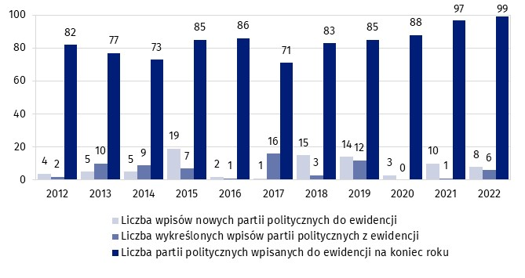
Wykres 1. Zmiany w ewidencji partii politycznych prowadzonej przez Sąd Okręgowy w Warszawie
Aktywną działalność prowadziło 66 partii politycznych
W ramach badania GUS potwierdzono aktywność 66 z 99 partii politycznych, które na koniec 2022 r. posiadały wpis do ewidencji. Dalsza analiza uwzględnia wyłącznie aktywne ugrupowania polityczne.
W 2022 r. reprezentanci 19 partii politycznych mieli swoich przedstawicieli w parlamencie lub rządzie, 9 ugrupowań wyłącznie w organach administracji samorządowej, zaś 38 partii nie posiadało swojej reprezentacji we władzach.
Wśród 66 partii politycznych większość posiadała siedzibę w województwie mazowieckim – 41 (w tym 40 w Warszawie). Pozostałe partie zlokalizowane były w województwach: śląskim – 7, małopolskim – 5, łódzkim i podkarpackim – po 3, pomorskim i wielkopolskim – po 2 oraz dolnośląskim, lubelskim i warmińsko-mazurskim – po 1.

Struktury organizacyjne
Ponad połowa aktywnych partii politycznych (38) zadeklarowała posiadanie w 2022 r. terenowych jednostek organizacyjnych. W przypadku 17 ugrupowań zasięg działania najniższej jednostki terenowej obejmował obszar gminy lub jej części. Kolejnych 10 partii jako najniższy szczebel struktur terenowych wskazało powiat, 9 – województwo, a 2 – obszar wykraczający poza jedno województwo. Wśród ugrupowań deklarujących posiadanie struktur terenowych średnia liczba jednostek najniższego szczebla wyniosła 152, a połowa partii wykazała posiadanie nie więcej niż 26 jednostek terenowych.

Formy działalności
Zgodnie z ustawą o partiach politycznych celem działania partii jest uczestnictwo w życiu publicznym poprzez kształtowanie polityki państwa lub sprawowanie władzy publicznej. Realizacja tych celów odbywa się w oparciu o statut partii politycznej i może przybierać różnorodne formy.

Wykres 2. Formy działalności statutowej prowadzonej przez partie polityczne
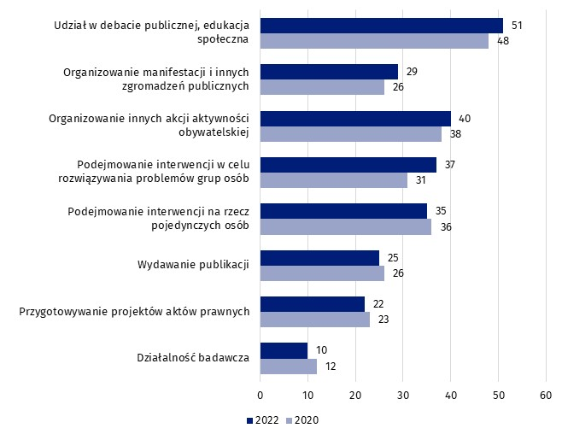
W 2022 r. najczęściej wskazywaną formą działalności statutowej partii politycznych było uczestnictwo w debatach publicznych oraz prowadzenie działań edukacyjnych. Ten rodzaj aktywności politycznej polegający na organizowaniu konferencji prasowych, udziale w programach telewizyjnych i radiowych oraz konferencjach i seminariach zadeklarowało 51 partii. Uczestnictwo w życiu publicznym w formie organizowania manifestacji i innych zgromadzeń publicznych zadeklarowało 29 ugrupowań, a z inicjatywą organizacji innych akcji obywatelskich wystąpiło 40 partii. Ponad połowa partii politycznych podejmowała działania o charakterze interwencyjnym w celu rozwiązywania problemów określonych grup społecznych (37), jak i pojedynczych osób zgłaszających się po pomoc (35). Kolejną formą działalności statutowej partii politycznych było prowadzenie działalności wydawniczej, związanej z rozpowszechnianiem publikacji merytorycznych oraz materiałów informacyjnych na temat partii, co zadeklarowało 25 ugrupowań. Przygotowywanie projektów aktów prawnych, jako istotny element działalności statutowej, wskazały 22 partie.

Współpraca z innymi organizacjami
Prowadzenie w 2022 r. współpracy z innymi podmiotami gospodarki społecznej zadeklarowało 48 aktywnych partii politycznych. Najczęściej wskazywanymi partnerami współpracy były inne partie polityczne (38), a następnie stowarzyszenia, podobne organizacje społeczne i fundacje (36) – w 2020 r. kolejność wskazań była odwrotna. Najmniej partii politycznych, jako partnera współpracy w 2022 r., wskazało organizacje pracodawców (9 ugrupowań).
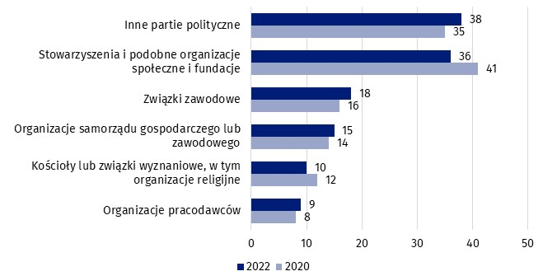
Wykres 3. Współpraca partii politycznych według rodzaju organizacji partnerskiej

Baza członkowska
Partie polityczne zrzeszały 203,8 tys. osób
Na koniec 2022 r. liczba członków partii politycznych wyniosła 203,8 tys. osób, tj. o 15,0% mniej w porównaniu z 2020 r. oraz o 30,2% mniej niż w 2012 r. Największą liczbę działaczy odnotowano wśród ugrupowań posiadających reprezentację w parlamencie – zrzeszały one ponad 90,0% wszystkich członków partii politycznych, choć stanowiły niewiele ponad 1/4 aktywnych ugrupowań.

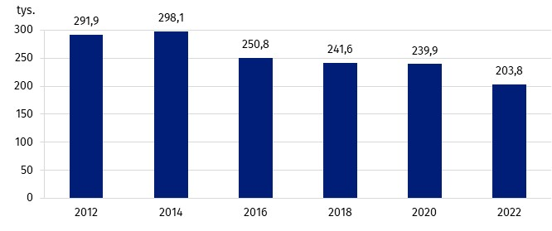
Wykres 4. Liczba członków partii politycznych
Przeciętna liczba członków partii politycznej wyniosła 3,1 tys. osób (o 0,8 tys. mniej niż w 2020 r. oraz o 2,2 tys. mniej niż w 2012 r.). Jednocześnie połowa aktywnych partii politycznych posiadała nie więcej niż 0,2 tys. zrzeszonych, co wskazuje na istotne zróżnicowanie liczebności członków partii. Blisko co trzecia aktywna partia polityczna liczyła mniej niż 100 członków, podczas gdy poziom 10 tys. działaczy przekroczyły 4 ugrupowania.

Wykres 5. Partie polityczne według liczby członków w 2022 r.
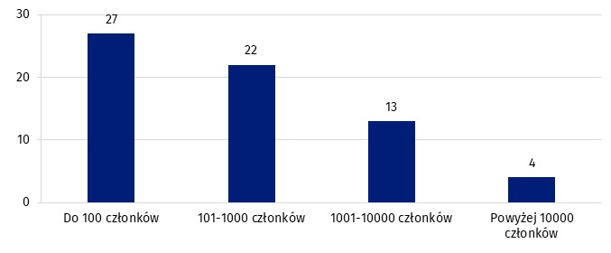
Kobiety stanowiły 31,8% wszystkich członków partii politycznych (64,8 tys.). Ich udział w porównaniu z 2020 r. uległ zmniejszeniu o 0,7 p. proc.
W 2022 r. 20 ugrupowań politycznych zadeklarowało posiadanie młodzieżówek – jednostek organizacyjnych, skupiających osoby młode, w tym niepełnoletnie, wspierające działalność partii. Stanowiły one wyodrębnioną w ramach partii strukturę (13) albo funkcjonowały jako oddzielnie zarejestrowane stowarzyszenia (7). Według stanu na dzień 31.12.2022 r. młodzieżówki zrzeszały 7,1 tys. osób. (o 0,5 tys. więcej niż w 2020 r.), z czego ponad 90,0% aktywnej młodzieży przynależało do partii reprezentowanych w parlamencie. Przeciętna młodzieżówka liczyła 0,4 tys. osób, a w połowie z nich liczba zrzeszonych nie przekroczyła 0,1 tys. osób. Kobiety stanowiły 30,7% członków młodzieżówek, a osoby niepełnoletnie 20,5%.

Praca społeczna
Nieodpłatną pracę na rzecz partii politycznych świadczyło 16,7 tys. osób
Wszystkie aktywne partie polityczne korzystały w 2022 r. z pracy społecznej swoich członków, a 17 ugrupowań dodatkowo angażowało wolontariuszy zewnętrznych. Dobrowolną i nieodpłatną pracę na rzecz partii świadczyło łącznie 16,7 tys. osób, w tym 25,7% stanowiły kobiety. W porównaniu z 2020 r. liczba osób pracujących społecznie zmniejszyła się o 1,3 tys. osób (7,1%), a w stosunku do 2012 r. o 87,3 tys. (83,9%). Przeciętna partia polityczna korzystała z pracy społecznej 0,3 tys. osób, natomiast w połowie partii nieodpłatną pracę wykonywało nie więcej niż 19 osób.

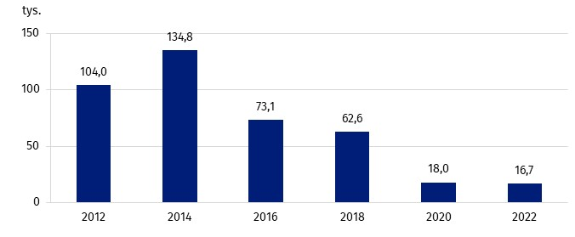
Wykres 6. Liczba osób pracujących społecznie w partiach politycznych
W 2022 r. największą grupę osób pracujących społecznie w partiach stanowili ich członkowie – 93,7%. Wolontariusze zewnętrzni reprezentowali 6,3% osób zaangażowanych w pracę społeczną na rzecz partii politycznych. W przypadku ugrupowań posiadających reprezentację w parlamencie, działalność społeczną podejmowało 14,9 tys. osób. Ugrupowania z przedstawicielami tylko we władzach samorządowych wsparło nieodpłatnie 0,2 tys. osób, a pozostałe partie skorzystały z pracy społecznej 1,6 tys. osób.

Praca płatna
W 2022 r. większość partii politycznych nie korzystała z pracy płatnej. Spośród 66 ugrupowań tylko 13 zadeklarowało posiadanie płatnego personelu – 8 partii zatrudniało na umowę o pracę, a 5 wyłącznie na podstawie umów cywilnoprawnych. Na koniec 2022 r. partie zatrudniały łącznie 217 osób w ramach stosunku pracy (o 2,3% mniej niż w 2020 r.). W całym roku sprawozdawczym liczba świadczących pracę na podstawie umów cywilnoprawnych wyniosła 295 osób i w porównaniu z 2020 r. była większa o 38,5%. Kobiety stanowiły 50,7% pracowników etatowych, a wśród osób zatrudnionych na umowy cywilnoprawne – 35,3%.

Przychody partii politycznych
Przychody partii politycznych wyniosły 82,1 mln zł
W 2022 r. przychody partii politycznych wyniosły 82,1 mln zł (o 81,1 mln zł mniej niż w 2020 r.). Zdecydowaną większość przychodów (88,0%) stanowiły środki publiczne przekazane w ramach subwencji, określonej ustawą o partiach politycznych. Łącznie z budżetu państwa partie otrzymały 70,4 mln zł wobec 149,2 mln zł w 2020 r. Różnica między latami wynika z faktu, iż w 2020 r. partiom wypłacona została jednorazowa dotacja podmiotowa z tytułu wyborów parlamentarnych przeprowadzonych w 2019 r.
Średnia wartość przychodów uzyskanych przez partię polityczną w 2022 r. wyniosła 1,4 mln zł. Połowa aktywnych ugrupowań deklarujących posiadanie przychodów, osiągnęła przychody nieprzekraczające 6,0 tys. zł. Dla porównania w 2020 r. średnia i mediana wyniosły odpowiednio 3,0 mln zł oraz 10,2 tys. zł. Przychody wyższe niż 10 tys. zł zadeklarowało 25 partii, w tym 5 osiągnęło przychody przekraczające 1 mln zł. Z kolei 32 badane ugrupowania zadeklarowały, że ich przychody nie przekroczyły 10 tys. zł.
Partie, których przedstawiciele zasiadali w parlamencie, uzyskały przychody w wysokości 81,6 mln zł, co stanowiło 99,4% ogólnej kwoty przychodów wszystkich aktywnych ugrupowań politycznych.

Problemy związane z prowadzeniem działalności
W 2022 r. większość partii politycznych (55) zadeklarowała występowanie przynajmniej jednego problemu związanego z prowadzeniem działalności. Do najczęściej wskazywanych przeszkód należały: trudności w pozyskiwaniu środków finansowych (33), trudności w kontaktach z mediami (32) oraz problemy wynikające z przepisów i procedur prawnych (30).
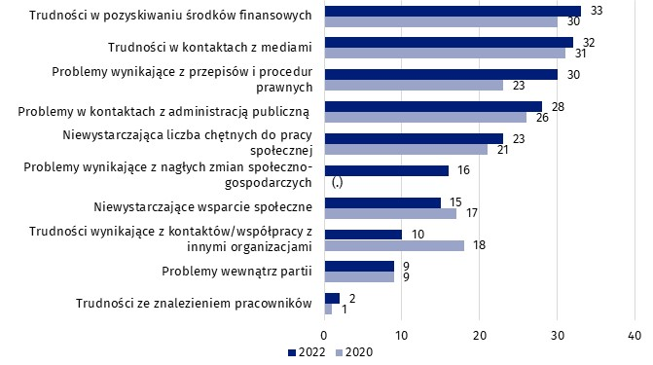
Wykres 7. Najczęściej występujące problemy w prowadzeniu działalności partii politycznych
(.) brak informacji, konieczność zachowania tajemnicy statystycznej lub wypełnienie pozycji jest niemożliwe albo niecelowe

Zaangażowanie w pomoc w związku z działaniami wojennymi na terytorium Ukrainy
W 2022 r. 10 partii politycznych podjęło dodatkowe działania na rzecz potrzebujących w związku z działaniami wojennymi prowadzonymi na terytorium Ukrainy. Głównymi odbiorcami pomocy były osoby fizyczne – wsparcia udzieliło im 8 partii. Łącznie pomocą objęto około 2,5 tys. osób.
Do najczęściej wskazywanych form pomocy należało zapewnienie wyżywienia oraz zapewnienie miejsc noclegowych – zadeklarowało je odpowiednio 9 i 6 ugrupowań politycznych. Ponadto partie oferowały pomoc prawną, a także prowadziły działalność informacyjną lub pomagały w sprawach organizacyjnych (po 5 wskazań).

Informacja metodologiczna
Informacja sygnalna została opracowana na podstawie wyników badania GUS Partie polityczne zrealizowanego przez Urząd Statystyczny w Krakowie w 2023 r. przy użyciu formularza SOF-3 Sprawozdanie z działalności partii politycznych w 2022 r. oraz danych ze źródeł administracyjnych (Sąd Okręgowy w Warszawie, Państwowa Komisja Wyborcza, Zakład Ubezpieczeń Społecznych). Badaniem objęto 99 partii wpisanych do ewidencji partii politycznych. W wyniku weryfikacji prowadzonej w ramach badania oraz przy wykorzystaniu danych PKW ustalono, że aktywną działalność prowadziło 66 partii i dla nich pozyskano dane na formularzu SOF-3.
Za pomocą sprawozdania SOF-3 zebrano dane dotyczące m.in. struktury organizacyjnej, zasięgu i formy statutowej działalności partii, członkostwa, pracy społecznej, współpracy z innymi podmiotami oraz warunków prowadzenia działalności. W oparciu o źródła administracyjne opracowano informacje nt.:
- liczby partii w ewidencji partii politycznych (dane z Sądu Okręgowego w Warszawie),
- struktury przychodów, w tym kwot pochodzących z budżetu państwa (dane z Państwowej Komisji Wyborczej),
- skali i form zatrudniania (dane z Zakładu Ubezpieczeń Społecznych).
W przypadku cytowania danych Głównego Urzędu Statystycznego prosimy o zamieszczenie informacji: „Źródło danych GUS”, a w przypadku publikowania obliczeń dokonanych na danych opublikowanych przez GUS prosimy o zamieszczenie informacji: „Opracowanie własne na podstawie danych GUS”.

Opracowanie merytoryczne:  Departament Badań Społecznych i Rynku Pracy  Dyrektor dr Piotr Łysoń  Tel. 22 449 40 27  Urząd Statystyczny w Krakowie  Dyrektor Agnieszka Szlubowska  Tel: 12 420 40 50 | Rozpowszechnianie:  Rzecznik Prasowy Prezesa GUS  Karolina Banaszek  Tel: 695 255 011
Wydział Współpracy z Mediami  Tel: 22 608 38 04  e-mail: obslugaprasowa@stat.gov.pl |   stat.gov.pl

@GUS_STAT

@GlownyUrzadStatystyczny

gus_stat

glownyurzadstatystycznygus

glownyurzadstatystyczny
Powiązane opracowania
Partie polityczne w 2020 r.
Sektor non-profit w 2020 r.

